A través de la siguiente carta, yo MARIO VENEGAS CÁRDENAS
En el cargo de Diputado de la República por el distrito Nº 22, integrante de la Comisión de Educación, extiendo responsablemente el patrocinio a la iniciativa juvenil de ley: “Modificación ley 20.422 para establecer obligatoriedad de la enseñanza del lenguaje de señas en todos los establecimientos de educación de Chile”, presentado a la X versión del Torneo Delibera por el Liceo Comercial Enrique Oyarzún Mondaca de Concepción.
Con este patrocinio respaldo el objetivo de dicha modificación de ley que es que un gran número de personas pueda adquirir los conocimientos para poder comunicarse con personas sordas, para que puedan sentirse realmente incluidas a la sociedad, junto con reducir las desigualdades que se producen con las personas sordas que por su condición sufren discriminación, mayores indicadores de deserción escolar, dificultades para ser atendidos en centros de salud o en el sistema judicial donde no encuentran un interlocutor para hacer sus denuncias.
Además el aprendizaje del lenguaje de señas tiene beneficios para otro tipo de enfermedades y condiciones de discapacidad, ya es una eficaz y útil manera de construir un vocabulario funcional que pueda servir de ayuda en la comunicación y reduzca la frustración en niños y niñas con trastorno del espectro autista (TEA), síndrome de Down, apraxia y otras dificultades del habla.
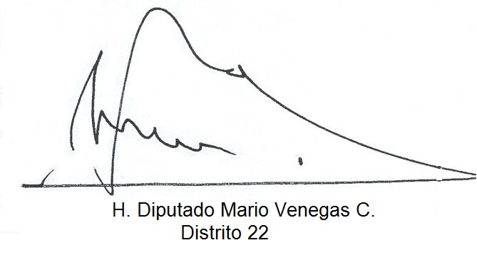
La modificación de esta ley ayuda crear un Chile más inclusivo e igualitario para las personas sordas.

Valparaíso, Mayo de 2018.

